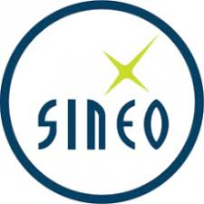

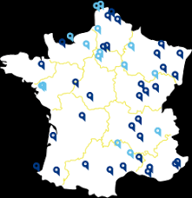 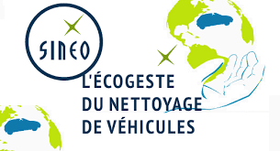

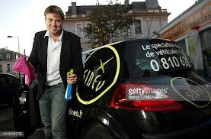

**THEME 1 : L’intégration de l’entreprise dans son environnement** **THEME 1 : L’intégration de l’entreprise dans son environnement**

**SINEO, nettoyer sa voiture à la main sans eau**

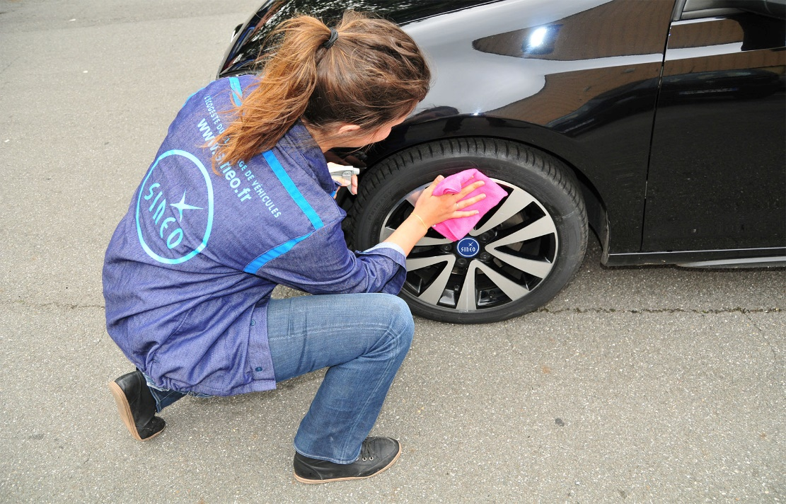

**SINEO**

Laver un véhicule à la main, sans eau ! L’opération est devenue possible grâce à la gamme de produits 100% biodégradables développée par la société lilloise SINEO.

C’est sur un parking parisien, un jour de canicule, qu’Olivier Desurmont a découvert, par hasard, le lavage sans eau. Séduit par l’idée, il a voulu aller plus loin dans la démarche environnementale en développant, en partenariat avec un laboratoire de chimie végétale, une gamme de produits de nettoyage biodégradables.

Créé en 2004, SINEO est devenu au fil des années le réseau français leader de la préparation esthétique automobile. L’entreprise compte aujourd’hui plus de 600 experts de la préparation esthétique automobile et du nettoyage de véhicules au service de la qualité.

Le groupe SINEO est aujourd’hui une Société par actions simplifiée qui emploie 4 salariés. Elle est   
à la tête d’un réseau de plus de 40 franchisés répartis dans toute la France et des ambitions de croissance en Europe. Hervé CASQUET en est le PDG. Le groupe réalise un chiffre d’affaires de 19 millions d’euros.

Lorsqu’Olivier Desurmont n’a pas réussi à laver sa voiture cet été de canicule 2003, il ne pensait pas qu’il serait un jour à la tête d’un réseau de 40 franchisés.

Le site de Lille obtient en 2007 la certification environnementale ISO 14001. SINEO engage une politique pour que tous ses sites reçoivent cette certification écologique. Ses produits 100% biodégradables sont également labélisés Ecocert.

SINEO repose sur des valeurs fortes : l’environnement, la recherche continue dans l’innovation et l’engagement social (68% des salariés sont en contrat d’insertion). En 2008, SINEO a déjà ouvert une quarantaine de sites en France et commercialise sa gamme aux particuliers (chez NORAUTO, MIDAS et AUCHAN).

Pour construire sa croissance SINEO a très vite noué des partenariats avec différentes entreprises telles que VEHIPOSTE. Elle accueille également des particuliers.

Sa force est la qualité écologique de ses produits et le prix qui reste relativement bas sur le marché du lavage des véhicules. L’absence d’eau pour nettoyer les véhicules donne à SINEO un avantage sur des concurrents tels que CARWASH ou ELEPEHANT BLEU.

En effet, la prestation varie entre 25 euros pour le lavage express et 60 euros pour le lavage complet.

**Présentation de l’entreprise SINEO  :** [***https://www.youtube.com/watch?v=lWkiK_2J53Y***](https://www.youtube.com/watch?v=lWkiK_2J53Y)

**Olivier Desurmont, PDG du groupe SINEO :** [***http://magazine.horizonentrepreneurs.fr/2010/02/11/histoires-d-entrepreneurs/sineo-entreprise-nettoyage-voiture-ecologique/***](http://magazine.horizonentrepreneurs.fr/2010/02/11/histoires-d-entrepreneurs/sineo-entreprise-nettoyage-voiture-ecologique/%20)

-------------------------------------------------------------------------------------------------------------------------------------------------

E Pour construire sa croissance SINEO a très vite noué des partenariats avec différentes entreprises telles que VEHIPOSTE. Elle accueille également des particuliers.

E Ses différents produits sont fabriqués de façon industrielle et écologique par BARDHAL FRANCE sur la base du cahier du laboratoire de chimie verte.

E Le financement des investissements réalisés par SINEO a été possible grâce à d’étroites relations avec la BNP PARIBAS qui a financé les travaux de recherche.

E SINEO a également fait le choix de travailler avec des associations d’insertion par l’activité économique et Pôle Emploi pour embaucher des salariés demandeurs d’emploi de longue durée.

Ce dispositif est financé et aidé par l’Etat à travers le fonds départemental d’investissement (FDI) par l’activité économique.

E Au-delà de la gestion de ses opérations courantes, SINEO s’est toujours appuyé sur la BNP Paribas pour financer sa recherche et son développement.

E Cependant, aujourd’hui, d’importants investissements sont nécessaires pour poursuivre la croissance de l’entreprise.

E Hervé CASQUET s’interroge donc sur les différents modes de financement possibles pour assurer la pérennité de son entreprise.

**

**Olivier Desurmont, P.DG du groupe SINEO**

Diplômé d’une école de commerce, sportif de haut niveau dans l’équipe de France de water-polo, Olivier intègre le groupe Suez en tant que chef de projet informatique. Après quelques années à Paris, il désire donner plus de sens à sa carrière, à sa vie et décide de réaliser l’un de ses rêves, créer son entreprise en y intégrant ses valeurs.

**Il cherche une idée**

Reste à trouver « La bonne idée » ! Il la trouve durant l’été 2003. C’est la canicule, certains arrêtés préfectoraux interdisent le lavage de voiture mais ne proposent aucune solution, l’idée était née : le lavage de voitures sans eau ! Après plusieurs recherches, Olivier se rend compte que l’idée existe déjà et que quelques sociétés parisiennes proposent ce service dans les parkings souterrains. Cependant la qualité du lavage est médiocre et les produits de nettoyage très toxiques. Convaincu du concept, il décide de trouver une solution permettant un lavage sans eau, de qualité et surtout respectueux de l’environnement.

**Des débuts difficiles**

En août 2004, l’aventure commence. Olivier démissionne et « troque son costume cravate pour un bleu de travail ». Il rentre chez ses parents, vend sa voiture et crée SINEO (sans eau en latin) avec 7.000 euros en poche. « A l’époque, mes parents se faisaient du souci car je rentrais tous les soirs fatigué, les mains noires, en bleu de travail avec peu de rentrées d’argent.»   
Olivier décide d’apprendre son métier de laveur de voiture et de commencer ses recherches. Il commande des produits à travers le monde entier, espérant trouver le produit « miracle ». Mais rien ne lui convient. Il décide alors de créer ses propres produits. Il effectue un tour d’Europe des meilleurs laboratoires de chimie « verte » ou de chimie « végétale » et finit par en trouver un situé dans les Vosges qui peut répondre à ses attentes.

Malheureusement, pour entamer des recherches sur un nouveau produit, le laboratoire lui demande 100.000 euros, montant impensable à l’époque pour Olivier.

 Pour Schumpeter, l'entrepreneur doit posséder des qualités exceptionnelles pour ne pas être un simple producteur. En effet, il doit avoir le goût du risque, doit être visionnaire et donc capable d'anticiper et de réussir ou non. Il doit être également dynamique, ambitieux, travailleur, passionné, capable de sang-froid...

Mais, un entrepreneur n'est pas forcément le propriétaire d'une entreprise. En effet, il n'est pas obligé d'être intégré à la structure organisationnelle de la firme. Il peut être salarié, *comme par exemple Ohno.*

Par contre, le propriétaire de l'entreprise, que l'on appelle aussi capitaliste, doit fournir le crédit nécessaire à l'entrepreneur. C'est donc cette personne qui risque de perdre les fonds apportés en cas d'échec.

Mais reste à savoir pourquoi innove-t-il ? Il y a plusieurs raisons qui motivent l'entrepreneur :

En effet, en situation de concurrence, le profit est nul, il faut donc innover pour récupérer du profit. Par exemple, avec une innovation de produit, l'entreprise sera pricemaker (Celui qui établit le prix) et proposera alors un prix supérieur à la concurrence pure et parfaite. De plus, avec une innovation de procédés, les coûts de production seront plus faibles et le profit (qui est l'écart entre les prix et les coûts de production) va augmenter. Sauf si on décide de baisser les prix pour accéder à la situation de monopole. L'entrepreneur veut aussi se donner dynamique aux yeux de la société et ainsi créer un empire. Il cherche alors le succès.

Enfin pour Schumpeter l'économie est traversée par des cycles c'est à dire un mouvement alterné de l'activité économique d'amplitude récurrente et de périodicité régulière. Ils sont toujours composés d'une phase d'expansion et une phase de récession.

SINEO est contacté par Samir BENCHETRIT qui souhaite créer une franchise SINEO sur Nice.

Cette proposition intéresse Hervé CASQUET dans la mesure où la franchise est absente de Nice. La plus proche est située à Antibes. Après s’être assuré que le franchisé pouvait exercer une activité commerciale, le dirigeant de SINEO entame les négociations.

Mais M. Benchetrit a le souci de pouvoir sécuriser sa zone géographique avant de signer le contrat de franchise définitif.